GUÍA DE USO DE PLATAFORMA DE PRESENTACIÓN DE INFORMES

FEBRERO-2023

1. Como registrarse en la plataforma 3
- Registro de la organización 3
- Registro del responsable de la organización 4
2. Como completar un informe alternativo 5
- Sección inicial (home) 5
- Carga de nuevo informe 6
- Datos del nuevo informe 6
- Seleccionar temas 6
- Completar temas 8
- Modificar informe registrado 9
3. Datos varios 10
- Cuenta de usuario 10
- Navegación 10
- Videos tutoriales 11

Como registrarse en la plataforma
Acceder al sitio desde la siguiente dirección: https://onu.web.cosmesoft.com.py/

Al iniciar, estaremos en la pantalla principal de la página web. Aquí podremos registrarnos o iniciar sesión.
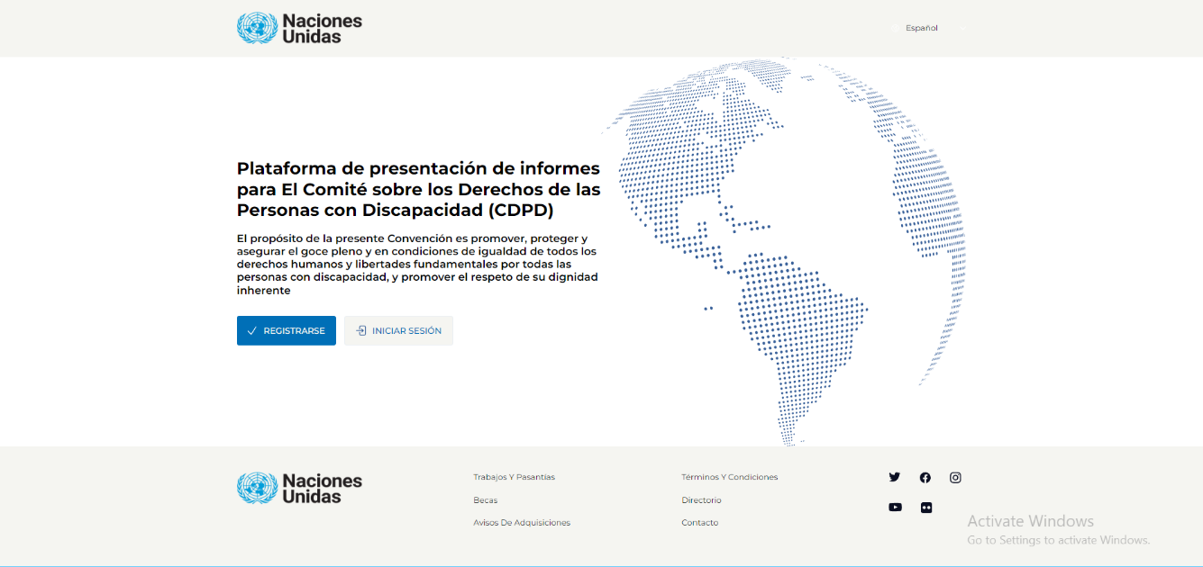

Registro de la organización
Para registrarse en la plataforma, presionamos el botón “Registrarse”. Luego aparecerá una pantalla nueva, en la que debemos seleccionar si somos una entidad pública o una asociación civil.
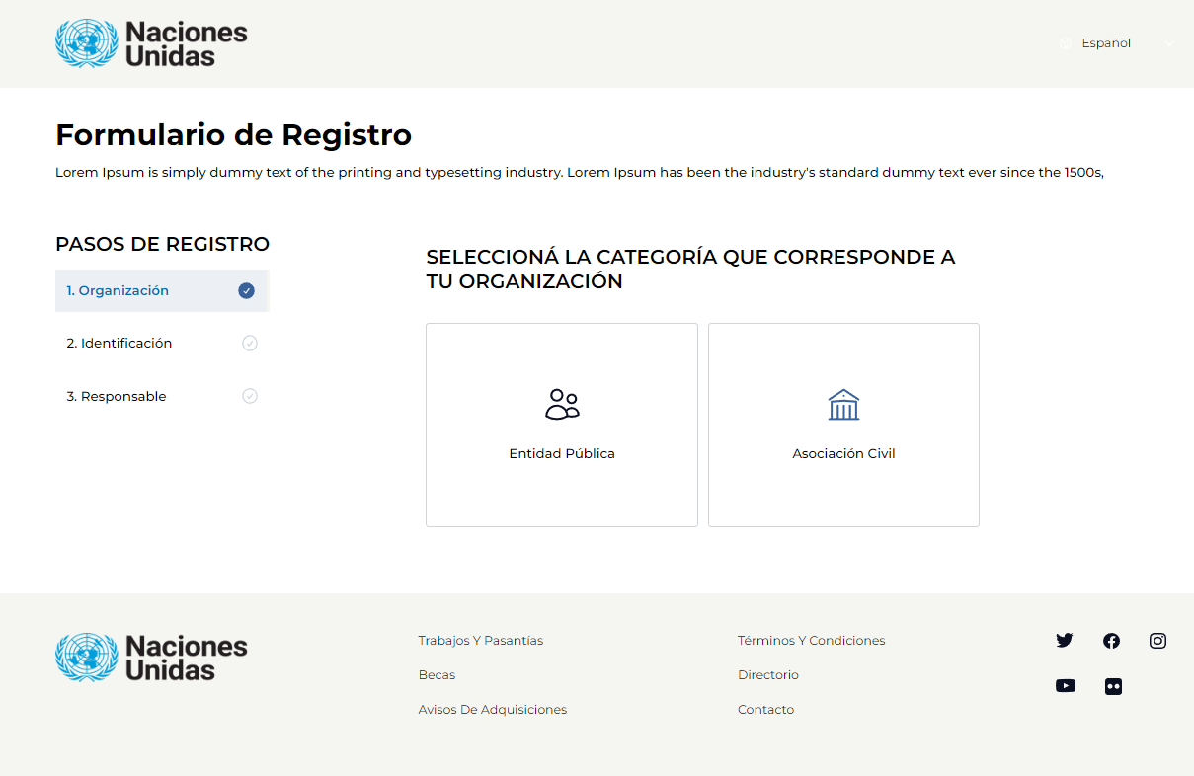
Luego, pasaremos al paso de “Identificación”, en el debemos ingresar los datos de la organización que son el nombre, correo institucional y país. Para finalizar, presionamos el botón “Siguiente paso”.
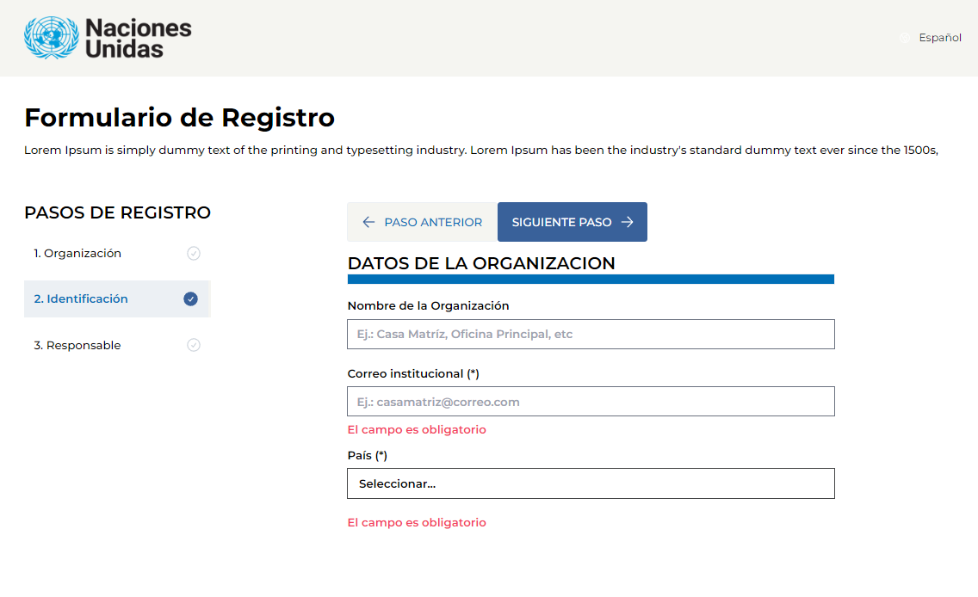

Registro del responsable de la organización
En el paso de “Responsable”, en el cual deberemos cargar los datos del responsable de la organización.
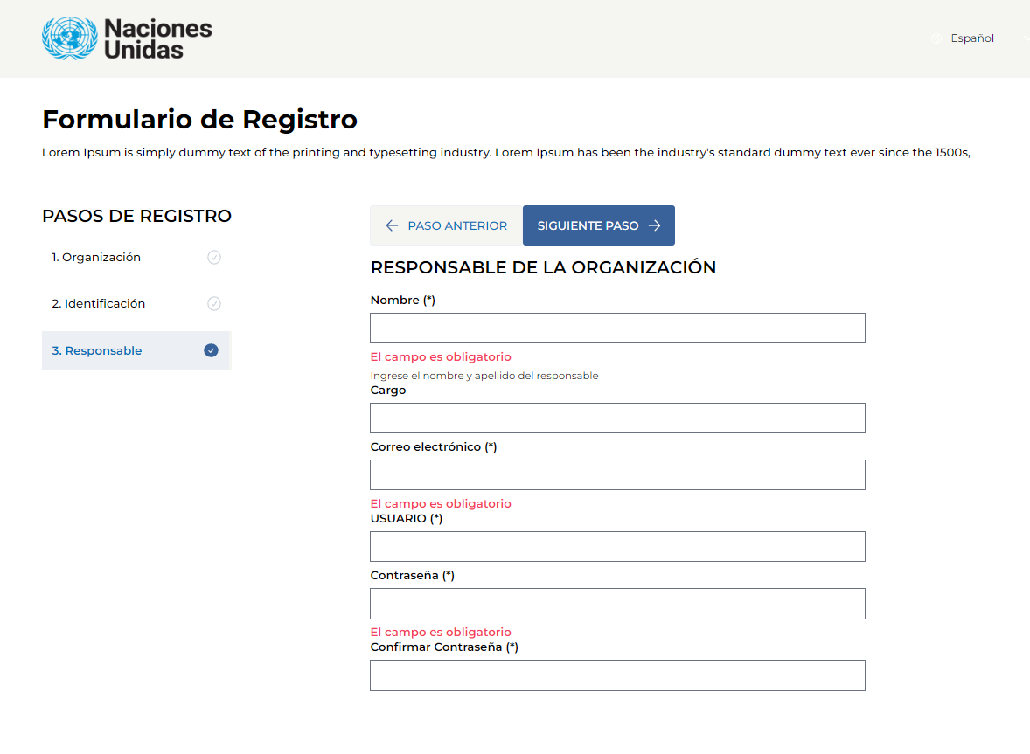
Todos los datos requeridos son obligatorios para el registro. La contraseña debe contener al menos: 1 letra mayúscula, 1 letra minúscula, 1 número, longitud mínima 8 y máxima 30.

Como completar un informe alternativo
En esta parte de la guía veremos cómo funciona la interfaz dentro de la plataforma, y de las opciones al completar un informe alternativo.

Sección inicial (home)
En esta imagen podremos ver el significado de los siguientes apartados de la interfaz principal de la sección inicial.
En la pestaña de “Inicio” podremos registrar nuevos informes, aparte de poder visualizar y acceder a los ya existentes.

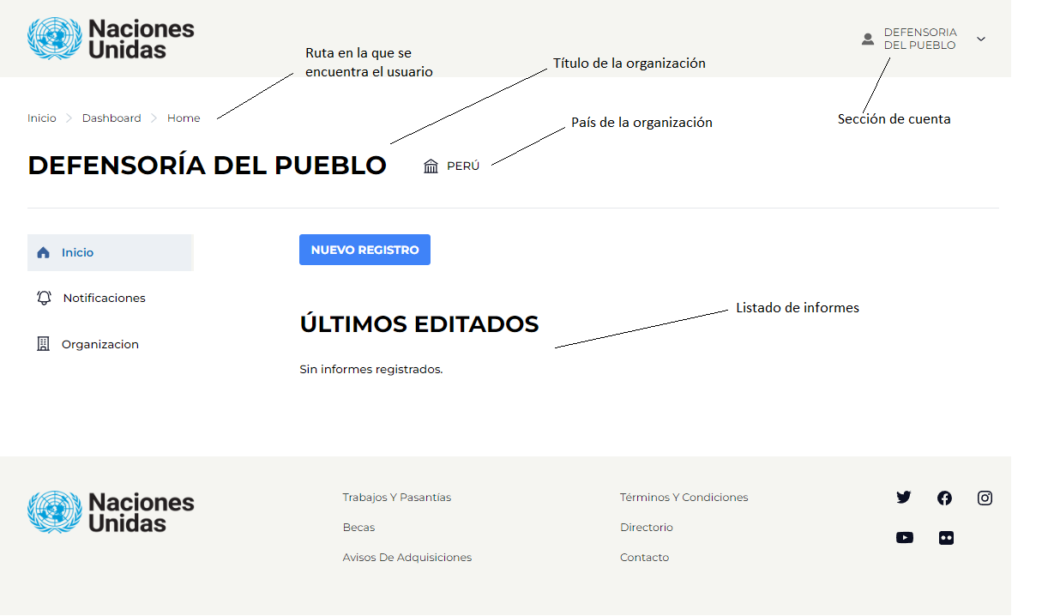
En la pestaña de “Notificaciones” podremos visualizar todas las notificaciones recibidas en la plataforma.
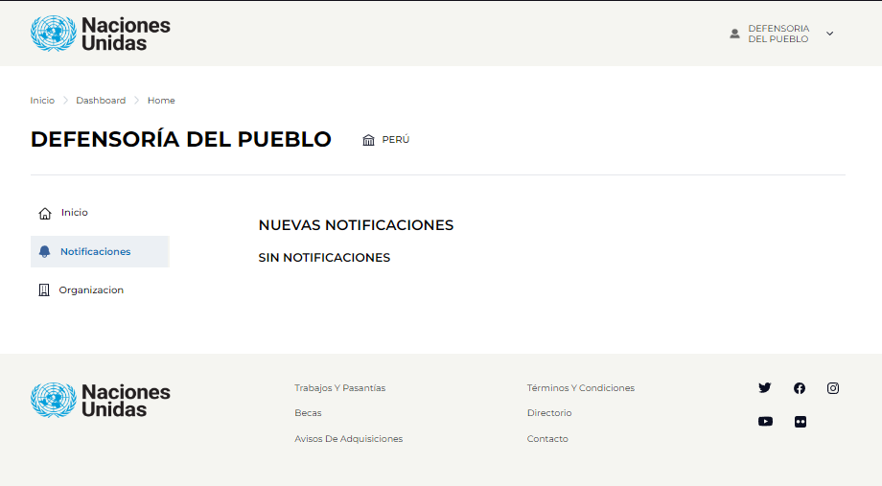
En la pestaña de “Organizaciones” podremos visualizar los datos registrados de nuestra organización, y también editarlos.
Para editarlos, debemos presionar el botón “Editar”, llenamos los campos con las informaciones requeridas y presionamos el botón “Guardar cambios”.
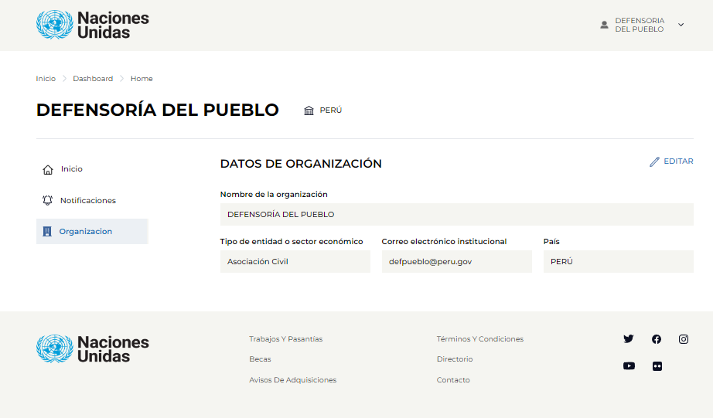

Carga de nuevo informe
En esta sección de la guía veremos como cargar un nuevo informe.

Datos del nuevo informe
Para cargar un nuevo informe, debemos presionar el botón “Nuevo registro” en la pestaña de inicio.
Aparecerá la siguiente pestaña:
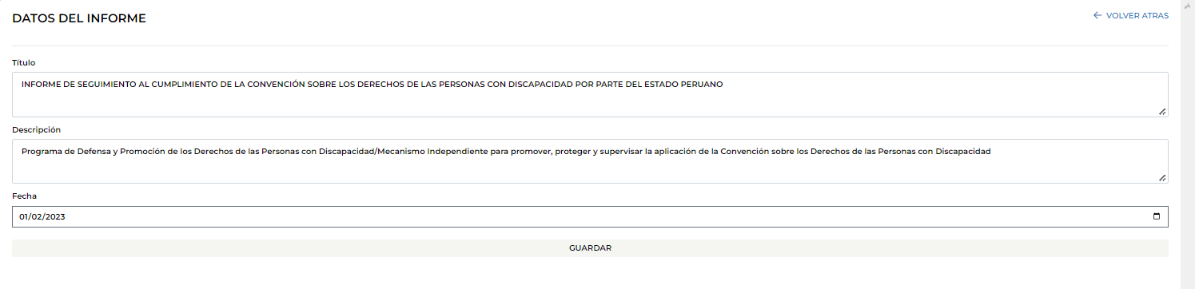
Debemos ingresar los datos del título del informe (que no debe ser mayor que 150 caracteres), una descripción (que no debe superar los 255 caracteres), y la fecha de presentación del informe. Para finalizar, presionamos guardar.

Seleccionar temas
Al haber presionado guardar en la creación del informe, se nos redireccionara a otro apartado donde podremos seleccionar los temas de los cuales queramos hacer un informe.
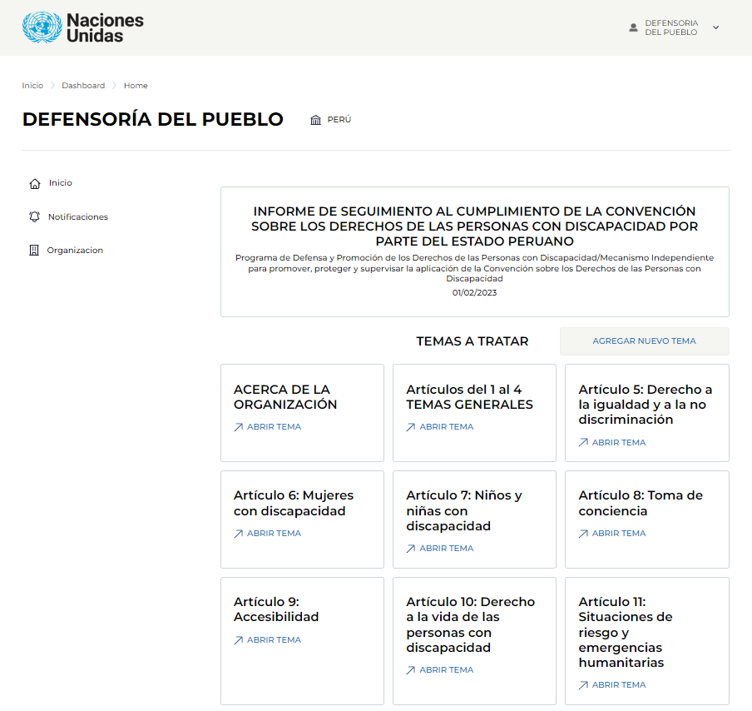
Aquí podremos seleccionar un tema sobre el cual queramos realizar un reporte. Solo debemos presionar el tema deseado.
Podremos también crear temas nuevos, con el botón de “Agregar nuevo tema”. Luego de presionarlo aparecerá una pestaña nueva en la cual debemos seleccionar la posición del tema en la interfaz, y escribir una descripción. Para finalizar, presionamos el botón “Guardar”.
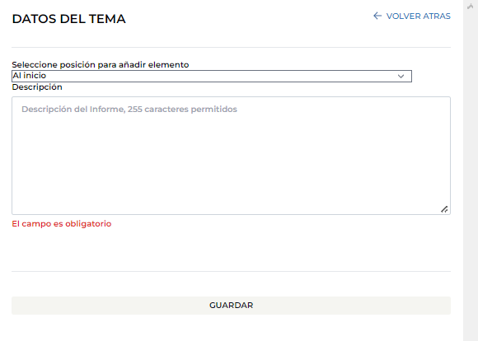

Completar temas
Al haber seleccionado un tema, seremos llevado a el siguiente apartado donde deberemos escribir el informe sobre el tema seleccionado en la casilla. Al finalizar, debemos presionar el botón “Guardar”.
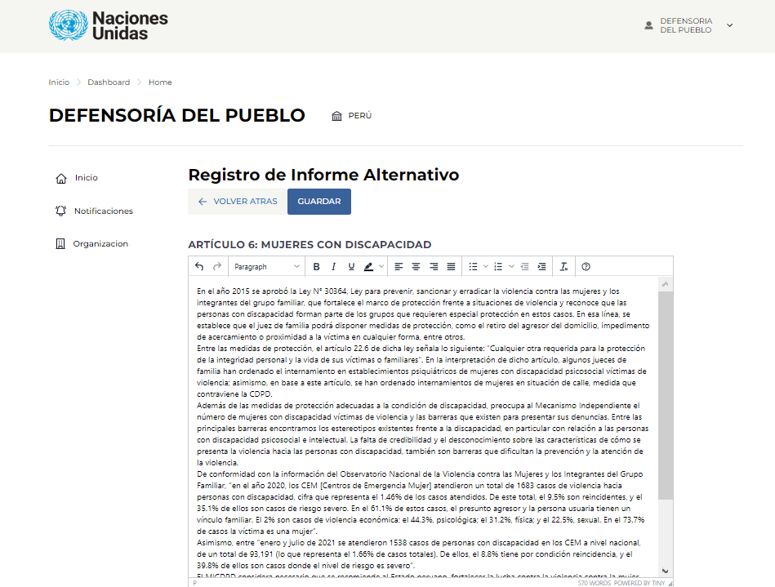
Luego de guardar el informe, volveremos a la página anterior y podremos ver que el tema que acabamos de terminar se puso color verde para señalar que ya se realizó el informe.
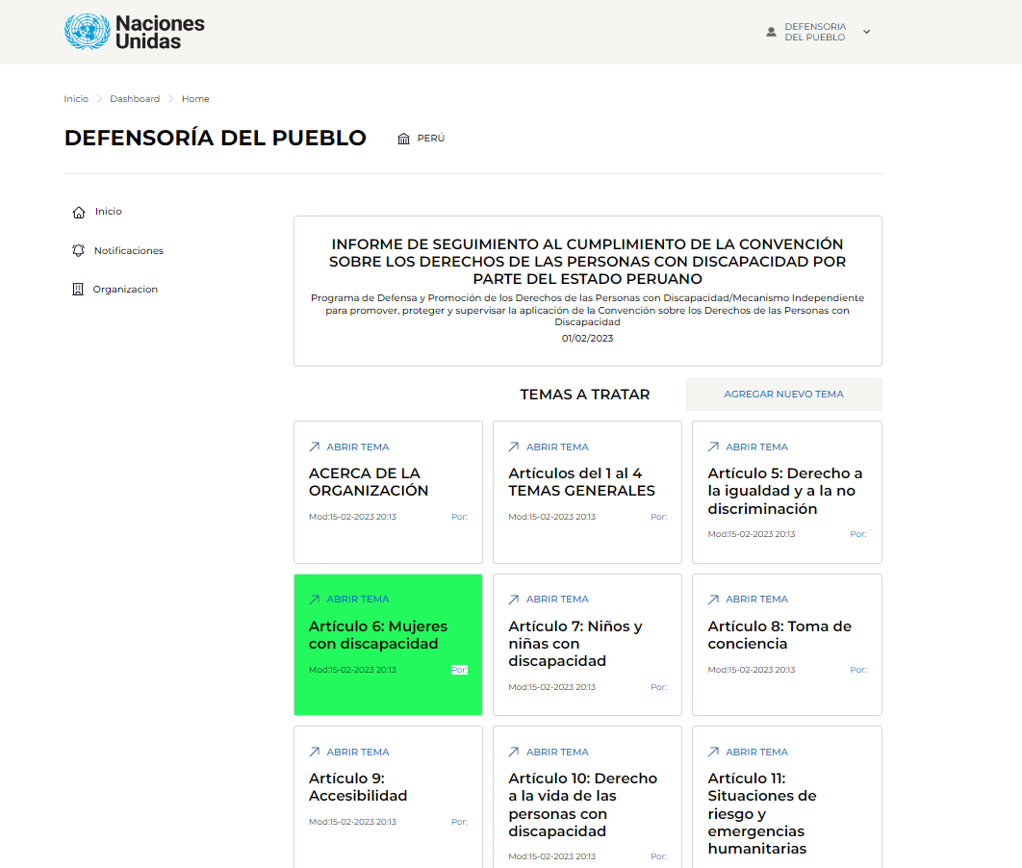

Modificar informe registrado
Al haber finalizado un informe, vamos a poder visualizarlo en la pestaña de “Inicio”. Aquí podremos editar o eliminar el informe.
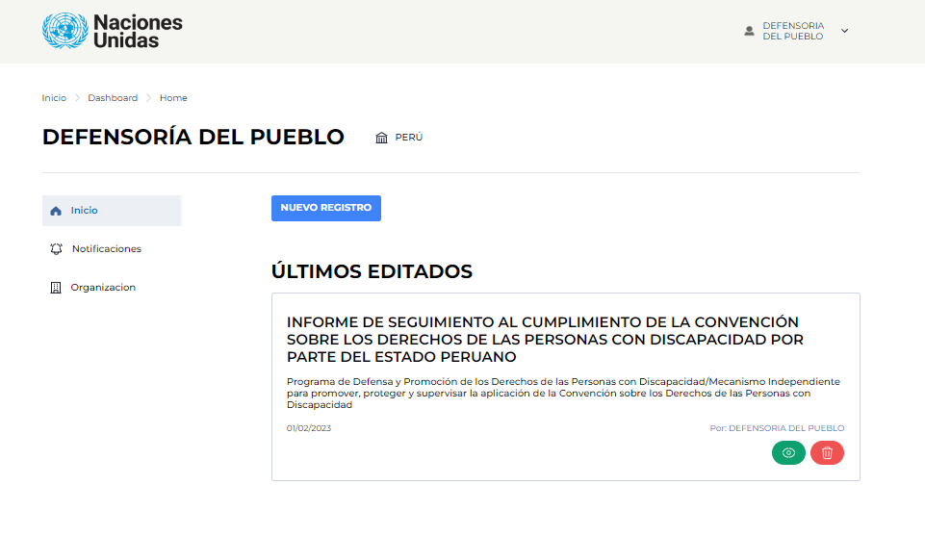
El botón verde es para editar, al presionarlo se nos redireccionara a la sección donde se encontraban las casillas con los temas, en donde podremos seleccionar el tema para editar. El botón rojo es para eliminar el informe, al presionarlo saldrá una pestaña que nos preguntará si estamos seguros de que queremos eliminar el informe.

Datos varios
Aquí veremos datos extras que podremos visualizar en la plataforma.

Cuenta de usuario
En sección de cuenta podremos acceder a la siguiente pestaña, en la cual podremos cerrar sesión, o añadir/editar datos de nuestra cuenta.
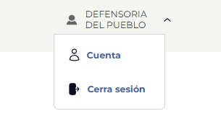
Al apretar el botón de cerrar sesión, nos llevara a la pantalla principal de la plataforma, donde debemos ingresar nuevamente con una cuenta. Si apretamos el botón de cuenta, nos llevara a un apartado en el cual podremos agregar información y editar la información existente.
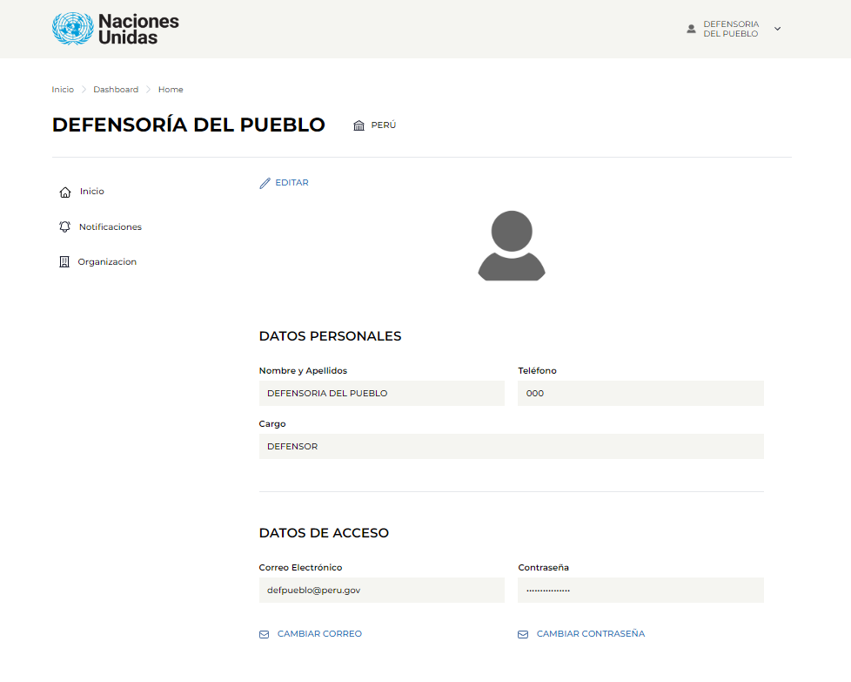
Podremos cambiar los datos del perfil (con el botón “Editar”) aparte de agregar un número de teléfono y una foto de perfil, cambiar la contraseña y el correo.

Navegación
Para navegar más fácilmente, es importante señalar que, para salir de cualquier proceso al inicio, podremos presionar la pestaña de “Inicio” o el logo de la Organización de las Naciones Unidas en cualquier momento.

Videos tutoriales
En los siguientes enlaces se pueden visualizar los videos tutoriales de cada sección:
- Como registrarse en la plataforma:
https://drive.google.com/file/d/16IWD333ZEfPnW9uR--Wk-Ir3NUJrXTn_/view?usp=sharing
- Carga de nuevo informe.
https://drive.google.com/file/d/14o99q1fsRDLSjRmKKHbhOPVXjfXQ8l03/view?usp=sharing
- Modificación de informe presentado.
https://drive.google.com/file/d/14o99q1fsRDLSjRmKKHbhOPVXjfXQ8l03/view?usp=sharing
- Modificar datos de cuenta.
https://drive.google.com/file/d/1RLUehe09T7Ooq8xlfFzq80XJqybsqwGR/view?usp=sharing

